принять меры по защите детского организма от перегрева;
- если ребенку стало нехорошо, он побледнел или потерял сознание, немедленно обратитесь за медицинской помощью, и, ожидая приезда бригады «скорой помощи», окажите ему первую помощь.

Единый телефон вызова экстренных служб 112.

Учебно-методический отдел оказывает услуги:

- Обучение пожарно-техническому минимуму.
- Оказание первой помощи.
- Разработка Планов гражданской обороны.
- Разработка Планов действий по предупреждению и ликвидации чрезвычайных ситуаций.
- Проведение семинаров, занятий по тематике ГОЧС, террористических угроз, пожарной безопасности, оказание первой помощи.

Вся информация размещена на сайтах: ufa112.ru, ufa-umc.ru

Но принимать какие-либо меры стоит только после звонка в службу "скорой помощи" - врачи определят тяжесть состояния ребенка и примут решение о необходимости его доставки в больницу. Не теряйтесь и не паникуйте – от четкости и правильности ваших действий зависит самочувствие малыша и его избавление от неприятных симптомов перегрева.

Несколько советов родителям:
- откажитесь от длительного пребывания под прямыми солнечными лучами: загар – удовольствие для взрослых, противопоказанное детям;
- если на улице слишком жарко, возможно, прогулку стоит отложить до вечера, когда температура воздуха немного упадет.
- ребенок должен находиться на улице в головном уборе из тонкой натуральной ткани, желательно светлых тонов;
- совершая прогулку или отдыхая на пляже в жаркий день, пейте как можно больше прохладной, но не ледяной, воды, чтобы избежать спазма сосудов;
- взрослы необходимо постоянно следить за состоянием малыша, чтобы вовремя распознать симптомы теплового или солнечного удара и принять меры по защите детского организма от перегрева.

Муниципальное бюджетное учреждение
«Управление гражданской защиты» городского округа город Уфа
Республики Башкортостан

ПАМЯТКА
«Рекомендации
в условиях жары»

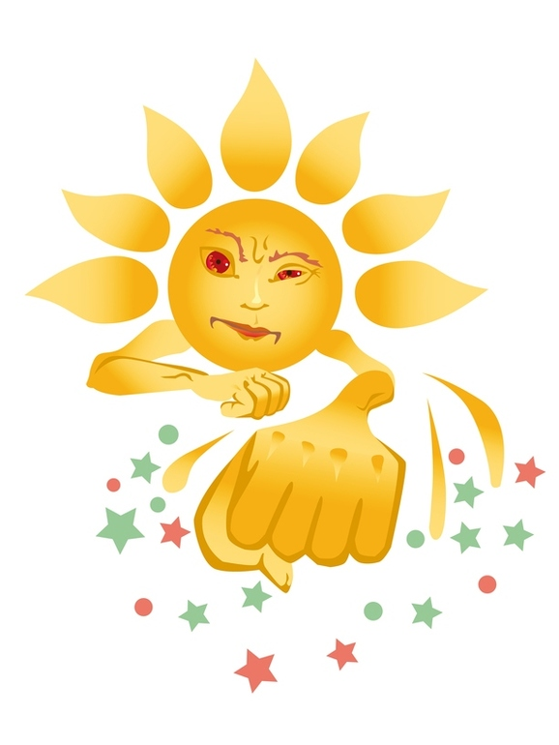

г. Уфа

г. Уфа

Признаки теплового удара
Симптомы перегревания схожи с описанными выше признаками солнечного удара. Этот вид недомогания опасен тем, что он может возникнуть даже в том случае, если ребенок находится в тени, и его голову защищает панамка или косынка. Душное непроветриваемое помещение, физическая нагрузка, плотная одежда из синтетики, переутомление, жажда – все это может вызвать у малыша тепловой удар, признаки которого очень важно распознать как можно раньше. Среди основных симптомов недомогания, следует назвать:
- Слабость, усиливающуюся головную боль;
- Повышение температуры тела;
- Признаки расстройства пищеварительной системы;
- Синюшный оттенок кожного покрова;
- Усиленное потоотделение;
- Частый и слабый пульс.
Первая помощь при тепловом ударе
Постараться как можно скорее снизить температуру его тела, чтобы ее рост не стал причиной судорожного состояния и разрыва кровеносных сосудов. Обильное питье, тень и приток свежего прохладного воздуха вернут малыша в чувство и избавят от болевых ощущений.
Типичные проблемы жаркого лета 20-30 минут, проведенных под палящим солнцем, вызывают головокружение, слабость, тошноту – явные симптомы, указывающие на тепловой или солнечный удар. Если организм взрослого более устойчив к воздействию жары, то маленькие дети обычно неспособны справиться с влиянием повышенной температуры воздуха и не всегда могут вовремя сообщить родителям о резком ухудшении самочувствия.
Солнечный удар: основные признаки
Забыв дома, головной убор ребенка, нерадивые родители подвергают его серьезной опасности. После пребывания на солнце некоторое время, ребенок может испытывать признаки тошноты и головокружения, жаловаться на резкую головную боль, потерять сознание. Нередко повышается артериальное давление, возникает носовое кровотечение, кожа лица и головы краснеет, пульс становится более частым.

становится более частым. Все это – признаки солнечного удара, усугубить которые может духота, сытный обед, подвижные игры, сон на свежем воздухе, прямо под палящими лучами солнца. При отсутствии своевременной помощи врачей, резкий приток крови к голове малыша может стать причиной разрыва мелких кровеносных сосудов, вызывая нарушения в работе нервной системы.
Чтобы привести ребенка в чувство, прежде всего, необходимо защитить его от воздействия солнечных лучей, перенеся в прохладное тенистое место. На голову необходимо положить полотенце, смоченное в воде, также неплохой эффект дает обертывание во влажную простыню и опрыскивание тела, снижающее его температуру. Обязательно напоите ребенка чистой кипяченой водой, можно добавить в нее настойку валерианы, из расчета
15-20 капель на треть стакана.
